Nama : Zulfatun Nisa

Kelas : 6C

NIM : 20090143

**ZULFA CAPSULE**

Penjelasan Game :

Game yang saya buat adalah game zulfa capsul,dimana game ini adalah game rintangan dan menangkap koin,game ini menguji kelincahan,refleks pemain untuk melanjutkan ke level berikutnya. Dalam game ini, pemain akan melewati sebuah jalur yang telah dibuat dengan masing masing tantangan. Tugas pemain adalah menghindari musuh-musuh yang bergerak dijalur yang akan dilewati.. Pemain bisa bergerak ke kanan dan ke kiri untuk mengelak dari musuh tetapi jika player jatuh akan mati dan Kembali ke awal game.

Fitur :

1. Fitur Coins

Pemain akan mendapatkan coins setiap kali berhasil memungut coin. Setiap coin yang diambil akan menambah nilai coin sampai game berakhir.

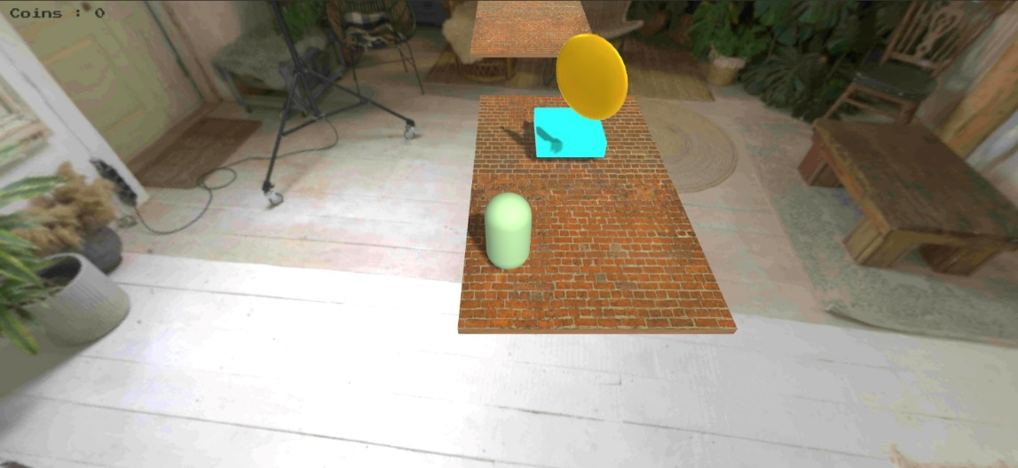

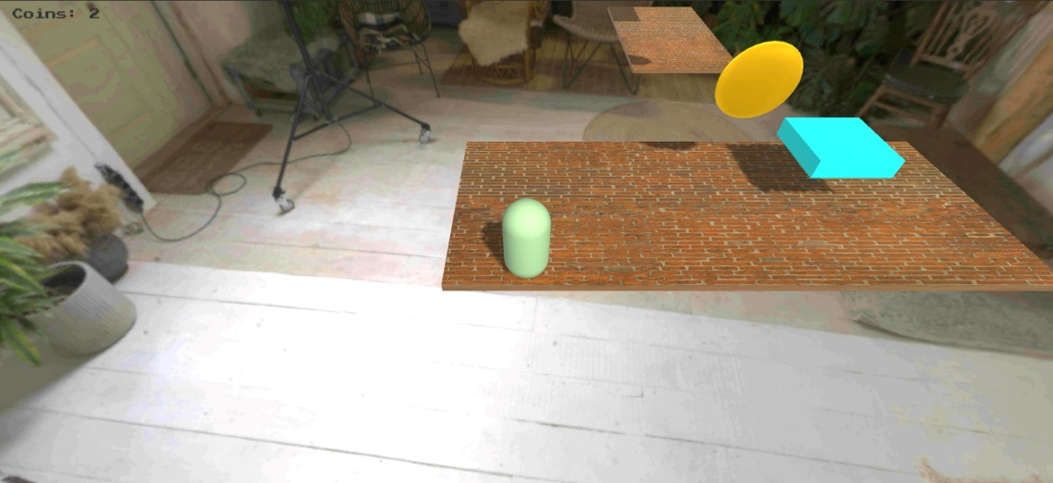

1. Fitur Nyawa

Pemain hanya memiliki satu nyawa dalam permainan. Setiap kali pemain terkena musuh atau terjatuh, maka akan kembali pada awal level.

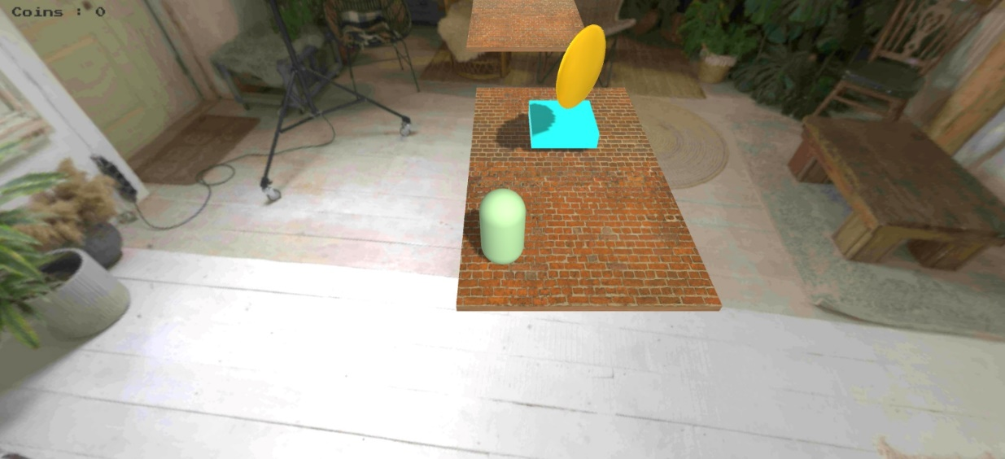

1. Fitur Membunuh

Setiap player yang menginjak kepala atau bagian atas musuh akan membuat musuh itu terbunuh(hilang). Cara ini dibuat dengan menambahkan layer baru lalu menghilangkan mesh renderer agar objek tidak terlihat.

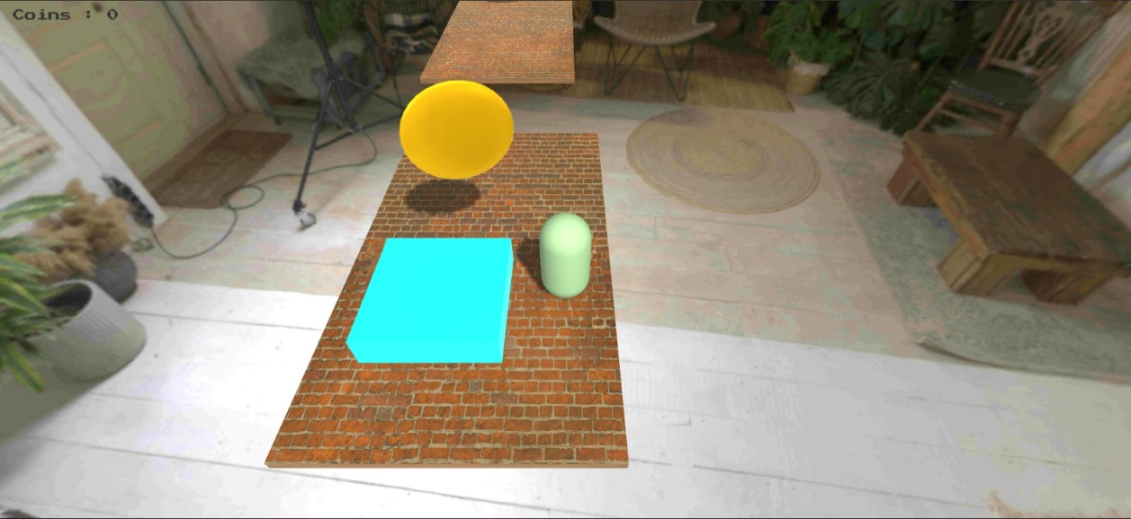

Tetapi jika menemukan musuh seperti di level 2 ini tidak akan mempan jika diinjak kepalanya, karena buatnya susah jadi ga gampang dikalahin

1. Fitur Finish

Pemain akan dinyatakan berhasil ketika pemain sampai pada kotak biru yang berarti finish dan akan melanjutkan ke level selanjutnya.

Level 1

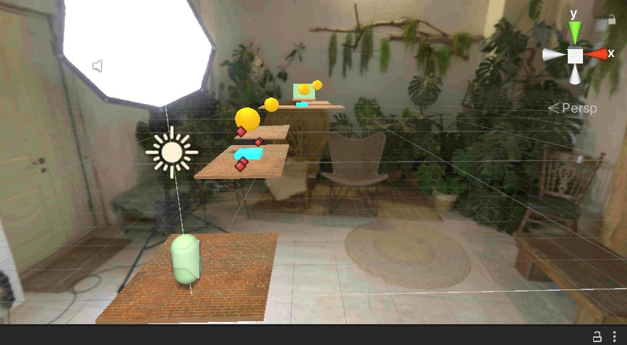

Level 2

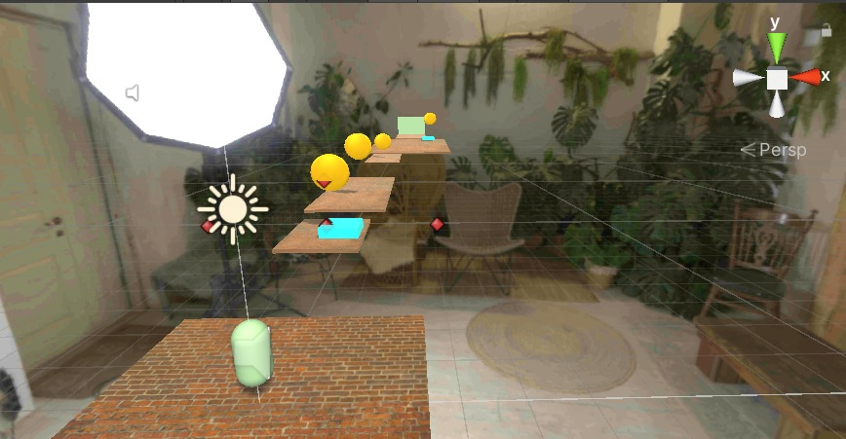

1. Fitur Start Game

Jika pemain baru pertama kali akan memainkan game akan muncul tampilan UI “SUPER CAPSHIT” dan Button “START”

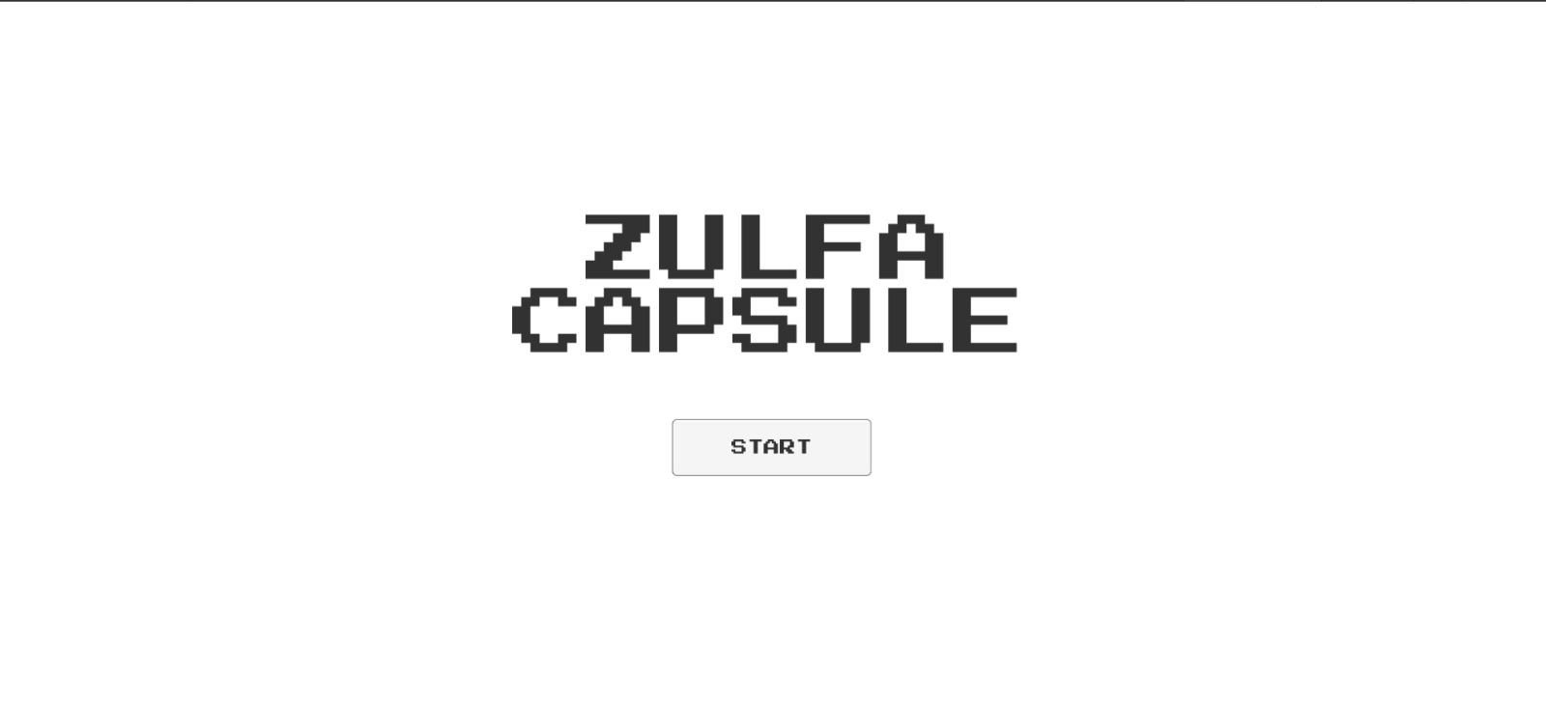

1. Fitur Winning Condition

Kondisi menang dalam permainan ini terjadi saat pemain menyelesaikan semua level, yang ditandai dengan tampilan Text UI "GAME COMPLETED" dan Button UI "QUIT".



1. Fitur Sound

Game ini dilengkapi dengan beberapa efek suara, termasuk musik latar (backsound music) yang akan terus diputar selama permainan hingga pemain mati. Selain itu, terdapat juga efek suara melompat yang terdengar ketika pemain melompat, suara ketika pemain mati karena terjatuh atau mengenai musuh, dan suara ketika mengambil coin.

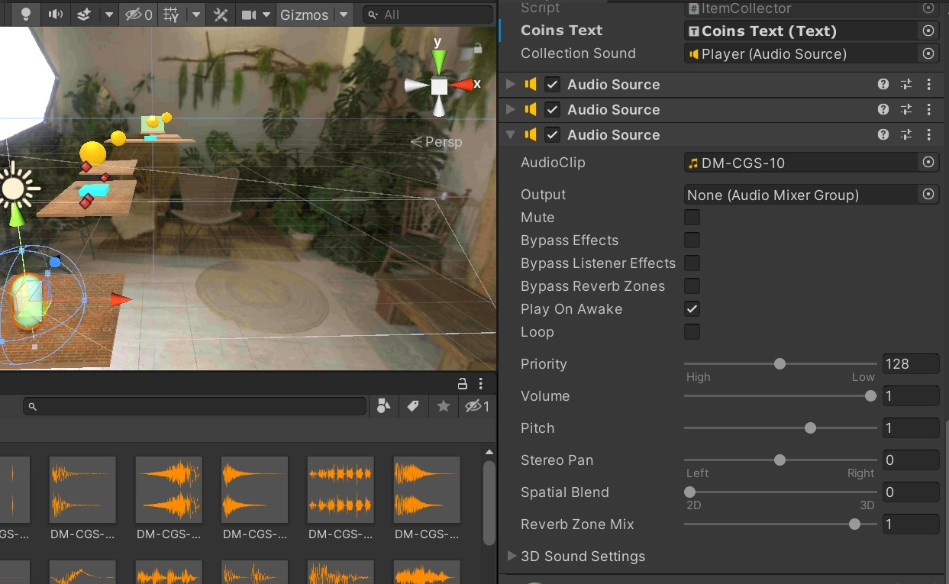

1. Skybox dan mewarnai Cube

Saya disini menggunakan assets yang tersedia di Poly Haven untuk menambahkan Skybox dan Cube agar tampak real.

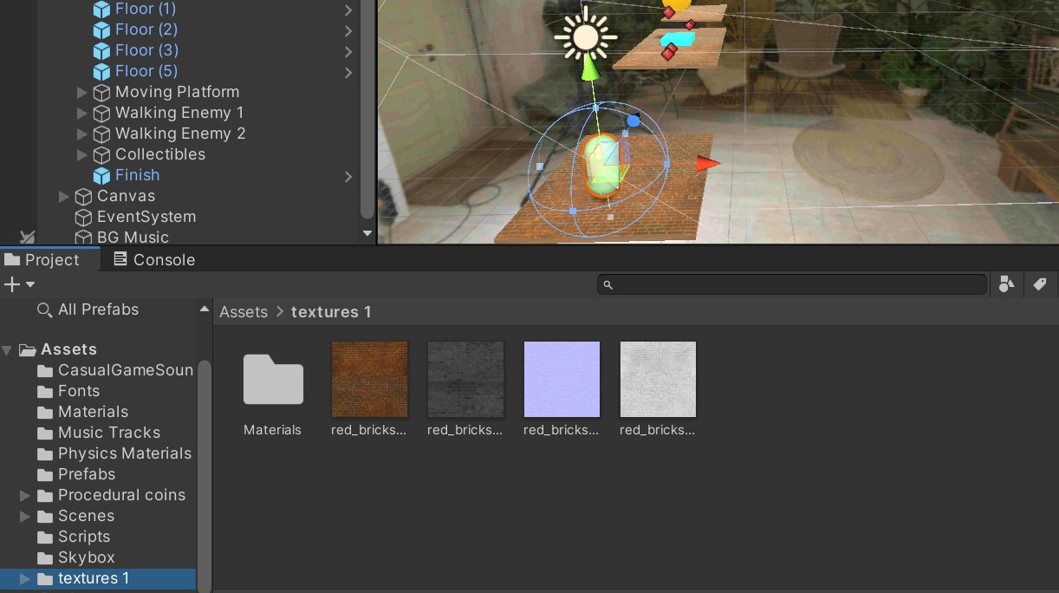

Script :

1. PlayerMovement.cs

Script "PlayerMovement.cs" digunakan untuk mengatur gerakan pemain dalam permainan. Dengan menggunakan komponen Rigidbody, script ini memperoleh input horizontal dari pemain dan mengatur kecepatan pemain berdasarkan input tersebut.

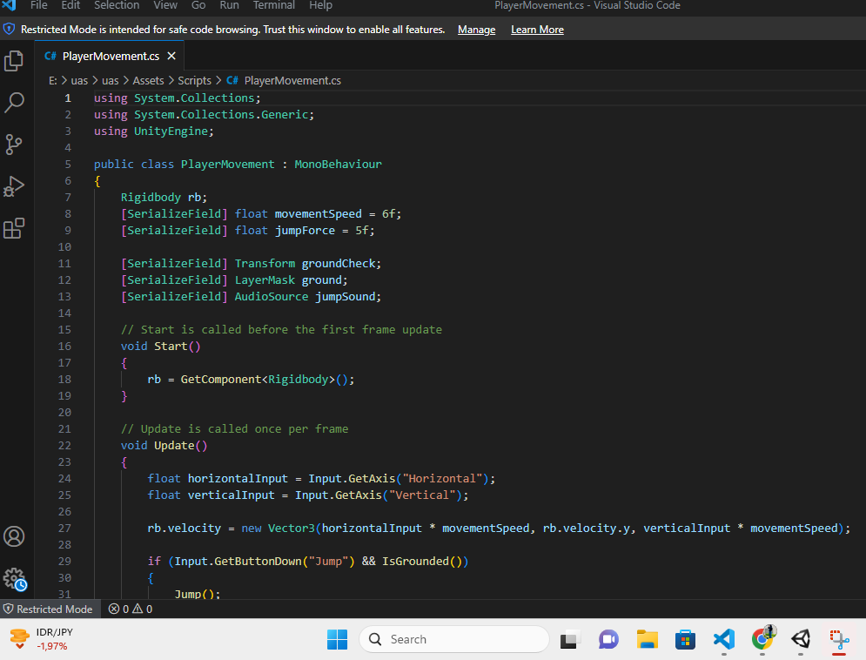

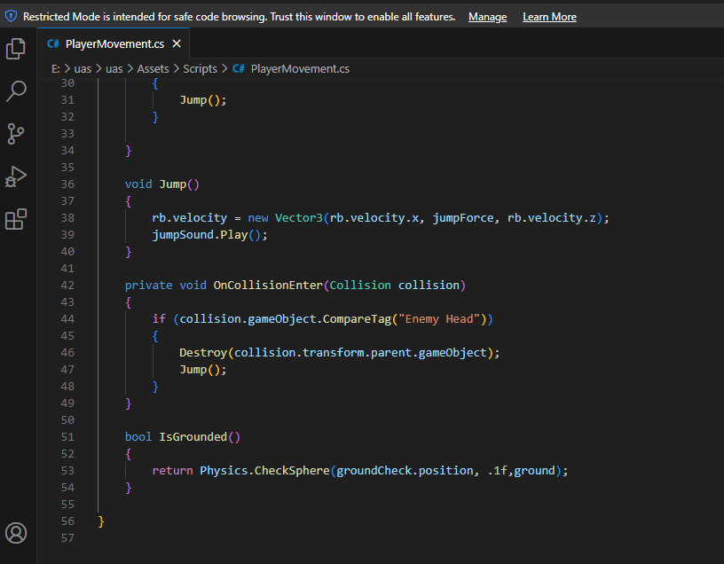

1. PlayerLife.cs

Script "PlayerLife.cs" digunakan untuk mengatur hidup player jika player menyentuh musuh atau terjatuh maka akan mati.

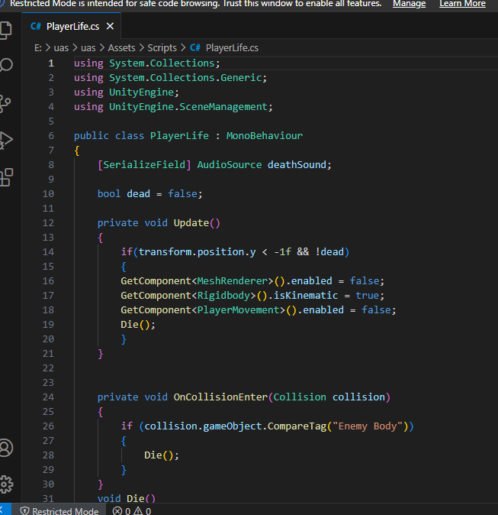

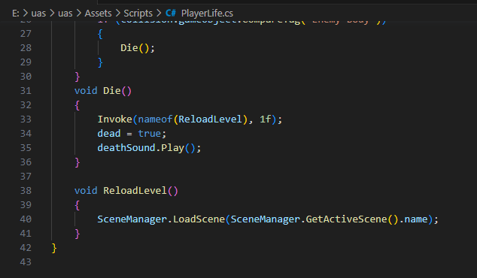

1. WaypointFollower.cs

WaypointFollower.cs adalah script yang mengatur sistem gerak musuh kemana musuh akan bergerak dan mengatur kecepatan gerak musuh.

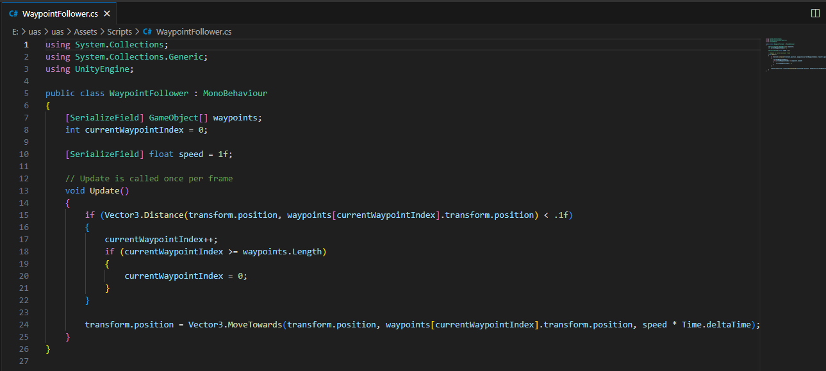

1. ItemCollector.cs

ItemCollector.cs adalah script yang coin jika player mengambil coin tersebut maka akan mengeluarkan suara dan hilang lalu menampilkan Text UI “Coins”.

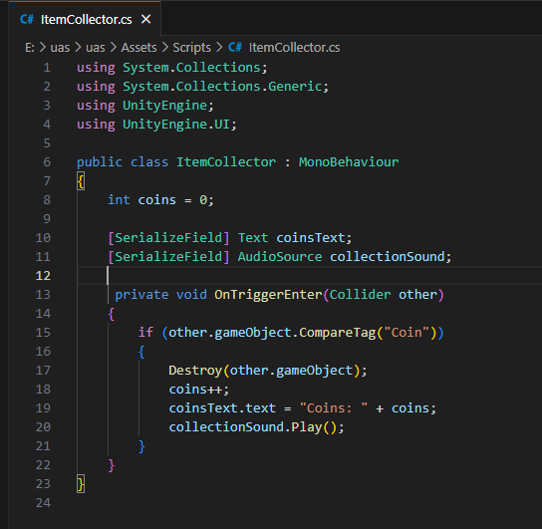

1. Rotate.cs

Rotate.cs adalah script yang mengatur perputaran coin seberapa cepat

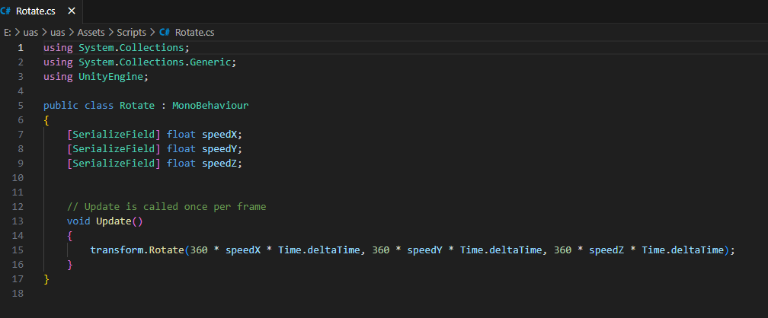

1. StickyPlatform.cs

StickyPlatform.cs adalah script untuk mengatur pergerakan jalur yang akan dilewati contoh yang saya buat adalah jalan menjadi turun-naik dan pindah ke kiri-kanan.

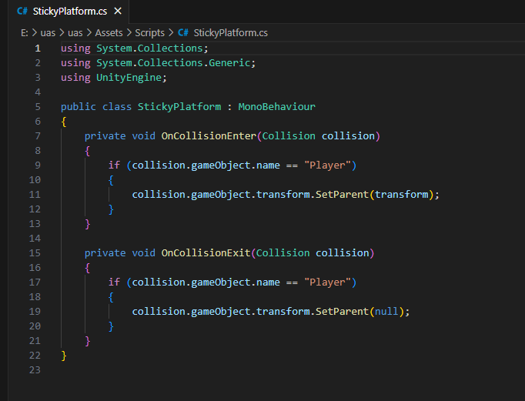

1. Finish.cs

Finish.cs adalah script yang digunakan ketika player berhasil melewati rintangan akan naik pada level selanjutnya.

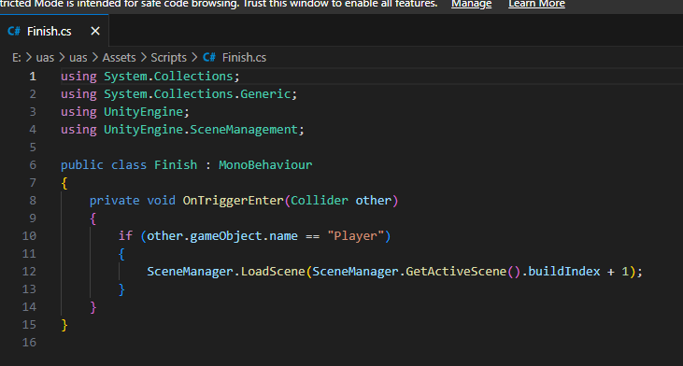

1. StartMenu.cs

StartMenu.cs adalah script yang digunakan ketika muncul tampilan Text UI dan Button Start agar bisa bekerja ke dalam game

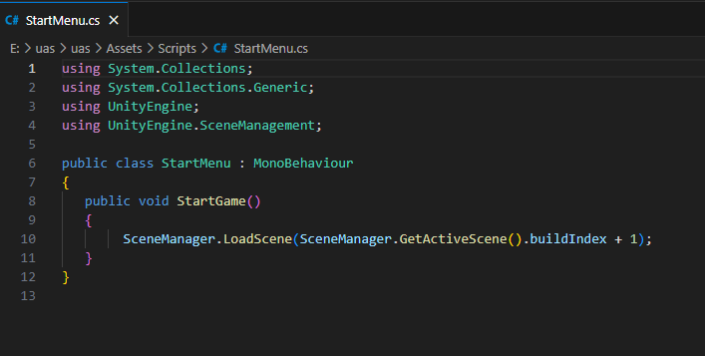

1. EndMenu.cs

EndMenu.cs adalah script yang digunakan ketika player telah menyelesaikan level dan akan muncul Text UI dan Button Quit agar bisa bekerja.

